Sumário

1. Entrada de notas 2

2. Troca 3

# Entrada de notas

Para dar entrada numa nota basta acessar o módulo de Compras, Estoque e Produção.

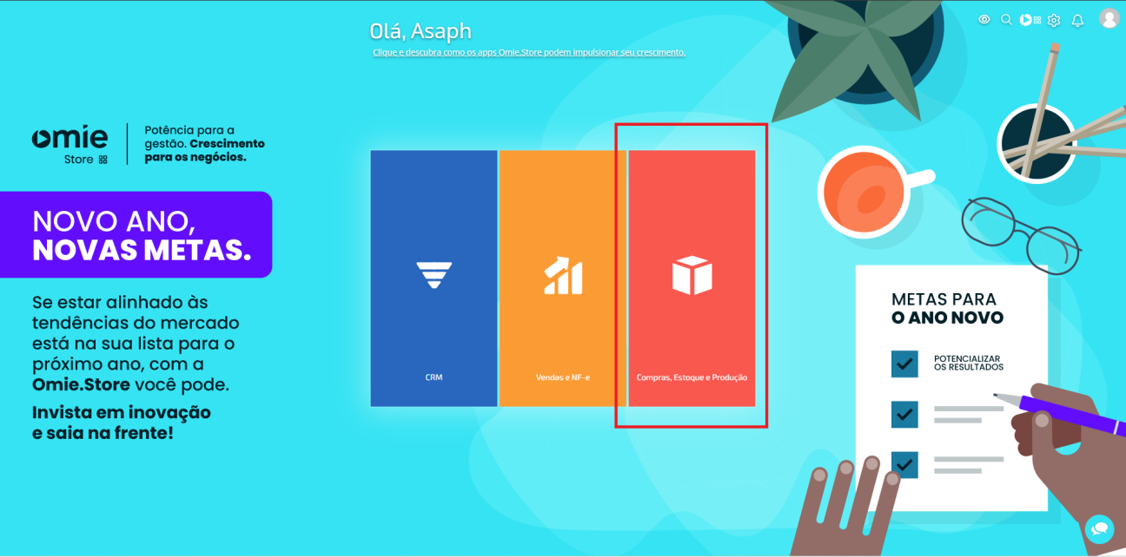

Então basta entrar no passo 3, Cadastrar Compras e Receber.

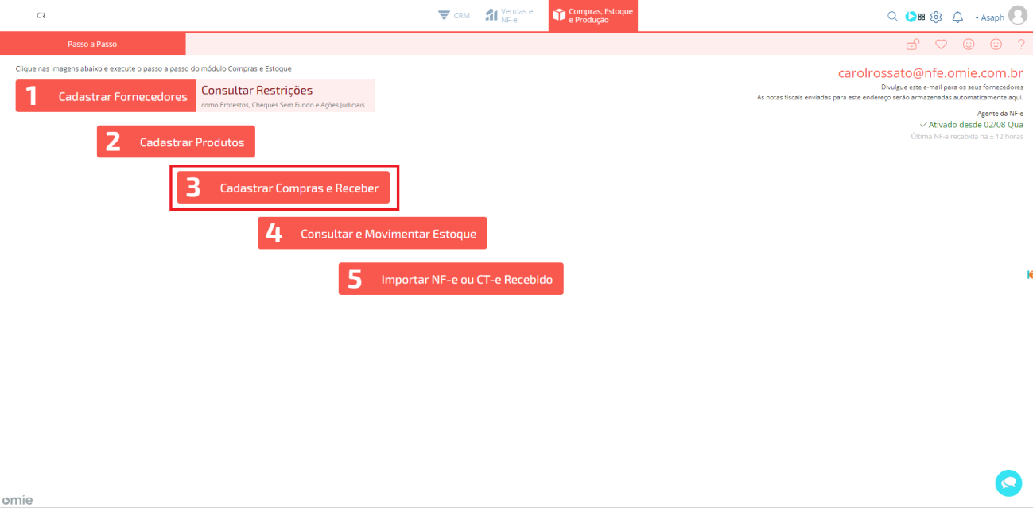

No campo marcado abaixo estarão todas as notas que foram emitidas contra o CNPJ da loja. Elas podem demorar um pouco a aparecer, mas este será o campo onde aparecerão.

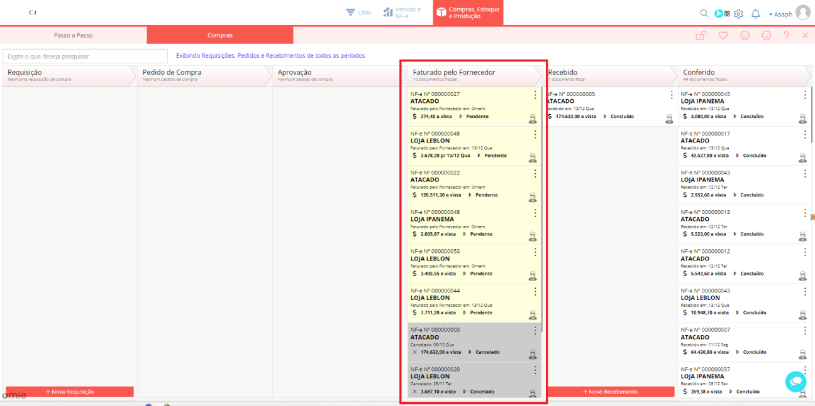

Note que cada card desses é uma nota diferente e ali está escrita a situação dela, se está concluída ou pendente. As notas pendentes são aquelas que precisamos dar entrada ainda.

Para dar entrada numa nota pendente basta dar dois cliques nela e abrirá outra janela. Nesta vamos conferir o campo de itens e arrastar a barra para o lado até ser possível visualizar o campo “Gera Conta a Pagar”.

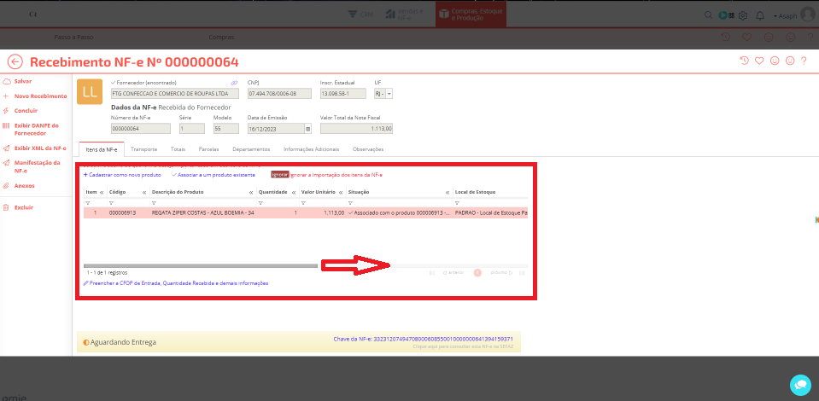

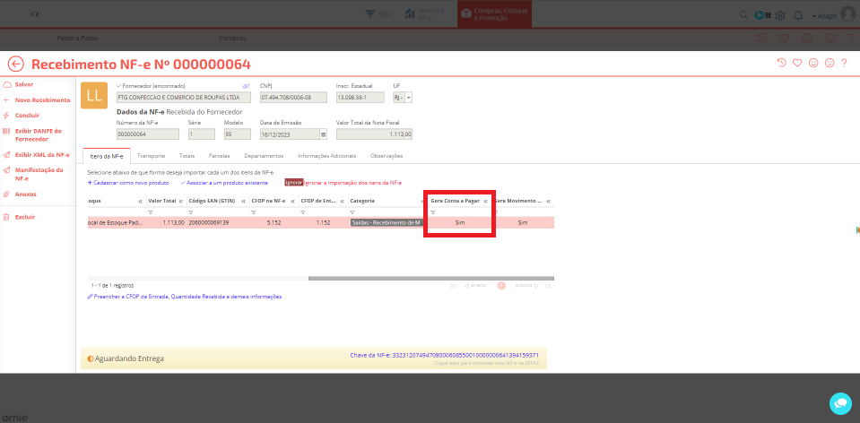

Ao clicar duas vezes no item uma nova janela se abrirá, onde será possível marcar não gerar uma conta a receber.

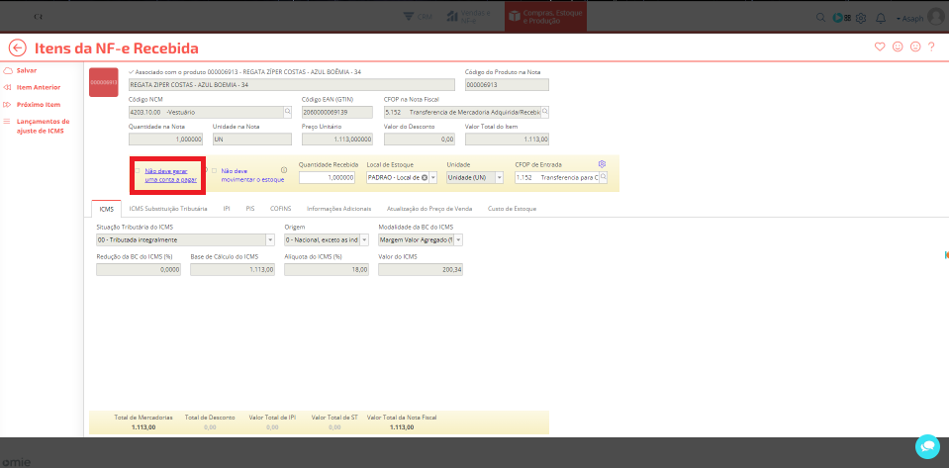

Para alterar basta clicar no texto, ele ficará vermelho e não irá gerar contas a pagar. Então basta salvar e voltar clicando na seta para voltar.

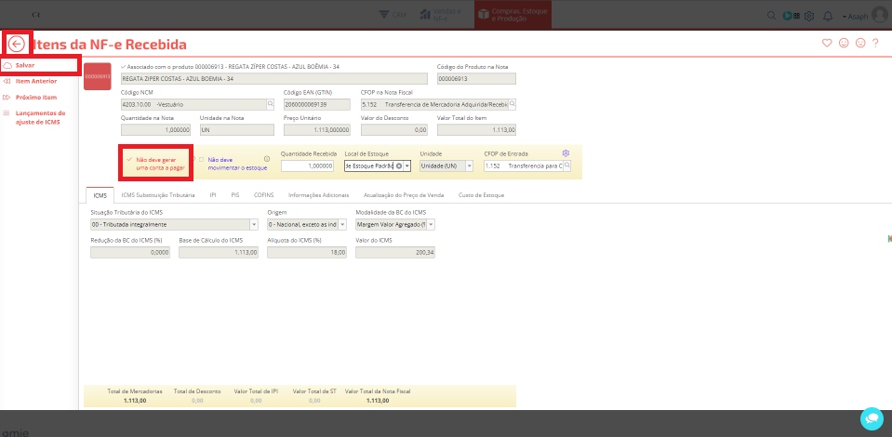

Como é possível ver o ícone contas a pagar ficou vermelho. Então basta clicar no salvar, como está marcado. Caso possua mais de um item no pedido que esteja gerando conta a pagar abrirá uma janela perguntando se quer copiar a configuração para todos os itens do pedido, basta clicar que sim.

Depois clique na seta acima do salvar para voltar à tela anterior. Ao voltar à tela anterior vá até a aba “Informações Adicionais”.

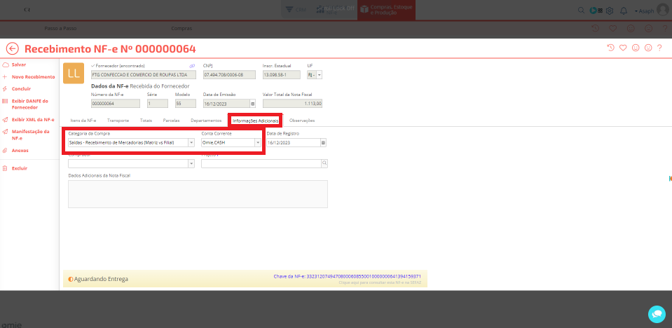

Nesta aba preste atenção à categoria de compra, que deve ser “Saídas – Recebimento de Mercadorias (Matriz vs Filial), e a Conta Corrente deve ser Omie.CASH.

Então basta salvar e concluir.

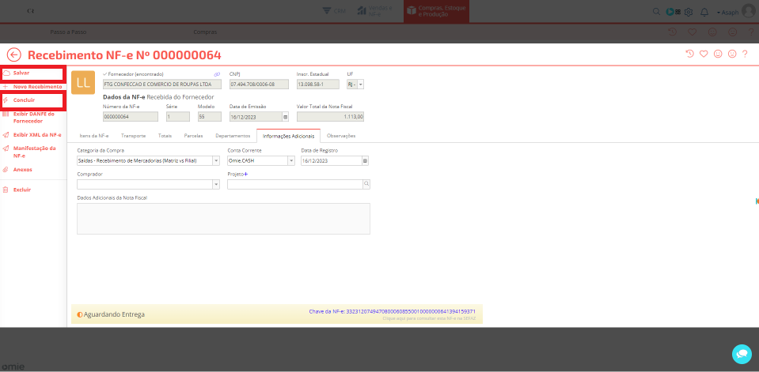

Ao clicar em concluir irá abrir uma janela para confirmar o recebimento da nota, basta clicar em sim.

Em seguida aparecerá uma mensagem dizendo que a nota foi recebida com sucesso e voltará à tela de Compras.

# Transferência de mercadoria

# Entre lojas

São consideradas lojas:

* E-Commerce
* Atacado
* Leblon
* Ipanema
* Barra

# Para matriz

São considerados matriz:

* FTG
* CR

O processo para fazer a transferência será o mesmo, salvo o cenário fiscal e a categoria, que vou ressaltar no momento em que houver diferença no lançamento.

Primeiro devemos acessar o módulo de Venda e NF-e.



Clicar no passo 3 da tela inicial, Cadastrar Pedidos e Faturar.

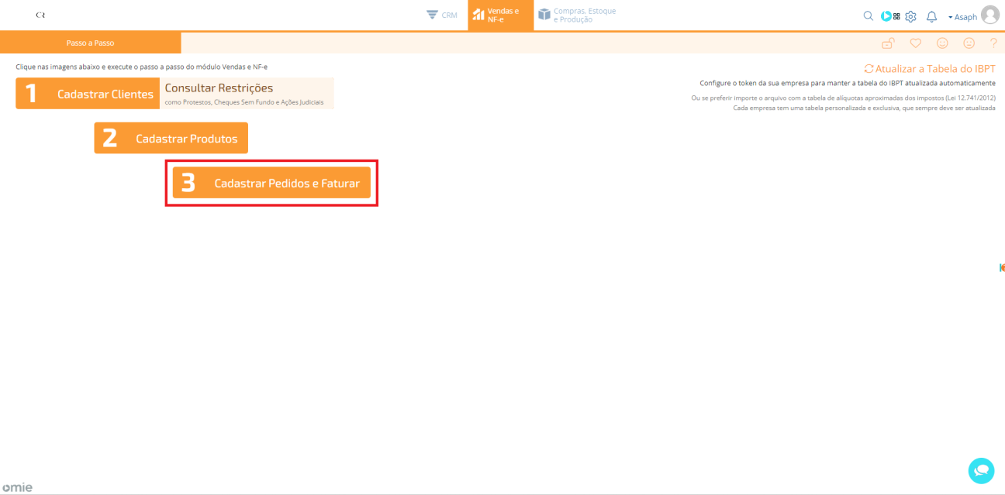

Na nova tela basta clicar em Novo Pedido de Venda.

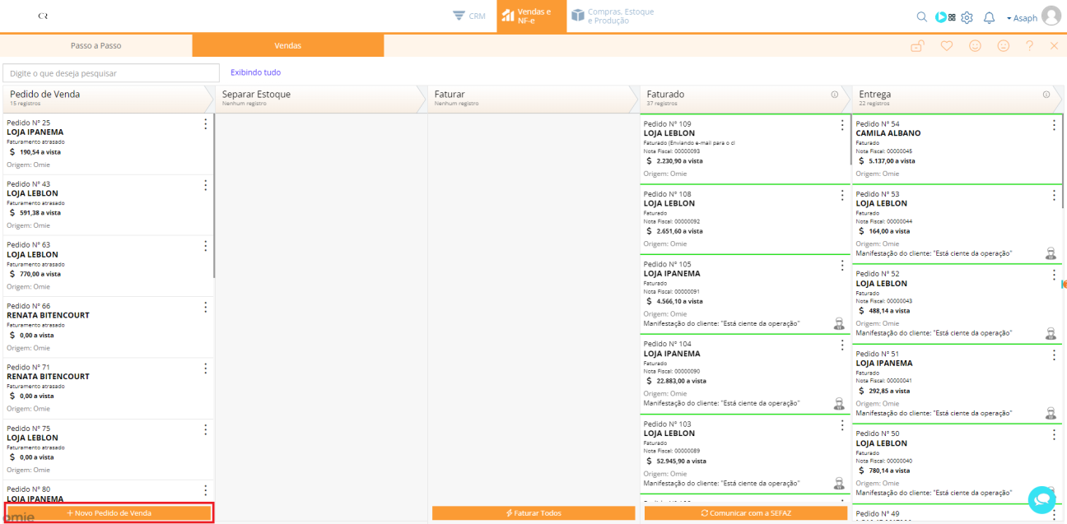

E fazer as configurações iniciais do pedido.

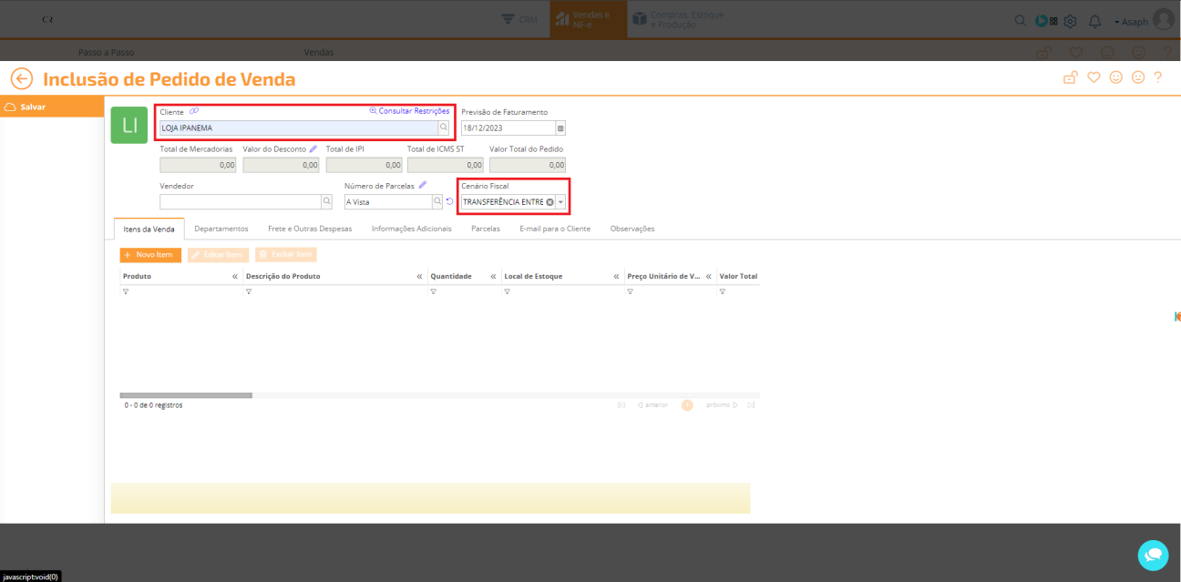

Aqui basta inserir o cliente que irá receber a transferência. No cenário fiscal caso seja transferência para qualquer uma das filiais pode inserir “TRANSFERÊNCIA ENTRE LOJAS”, caso seja para FTG inserir “REMESSA PARA DEVOLUÇÃO”. Então basta salvar e seguir com o pedido.

Depois de salvo aparecem novos ícones à esquerda da tela, onde é possível criar um novo pedido de venda, imprimir o pedido, duplicar este pedido, etc.

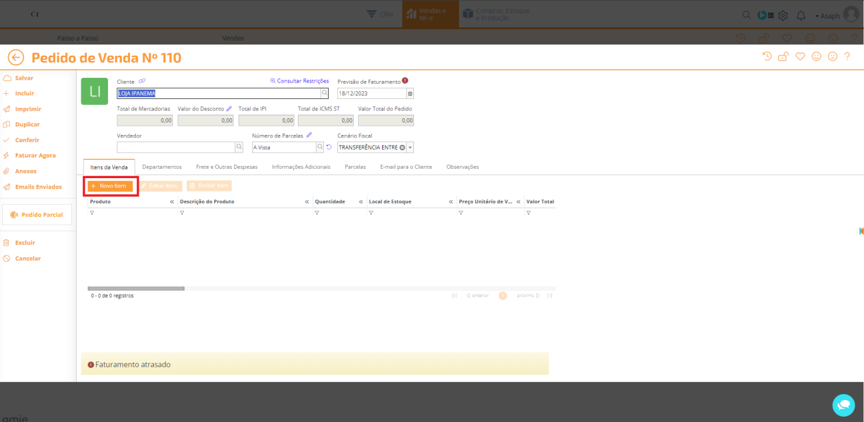

Uma vez configurado o cabeçalho podemos começar a incluir itens no pedido de venda, podemos clicar em Incluir item, como no campo ilustrado acima e seremos levados outra tela, como imagem abaixo.

Nesta tela podemos pesquisar o item, depois inserir a quantidade de itens, a tabela de preços que iremos usar (transferência, já que estamos transferindo um produto), conferir se está configurado para não gerar uma conta a receber e por fim incluir o item.

Podemos fazer esse processo quantas vezes for necessário.

# Troca

O processo para fazer uma troca de produto dependerá da origem da mercadoria, tendo ela sido vendida no Omie o procedimento é o seguinte:

- Imagem do Fluxograma

O primeiro passo para a troca é acessar o ERP e ir até o painel de NFC. Para isso basta acessar Vendas e NF-e:



Então deixar o mouse sobre o ícone superior, Vendas e NF-e:

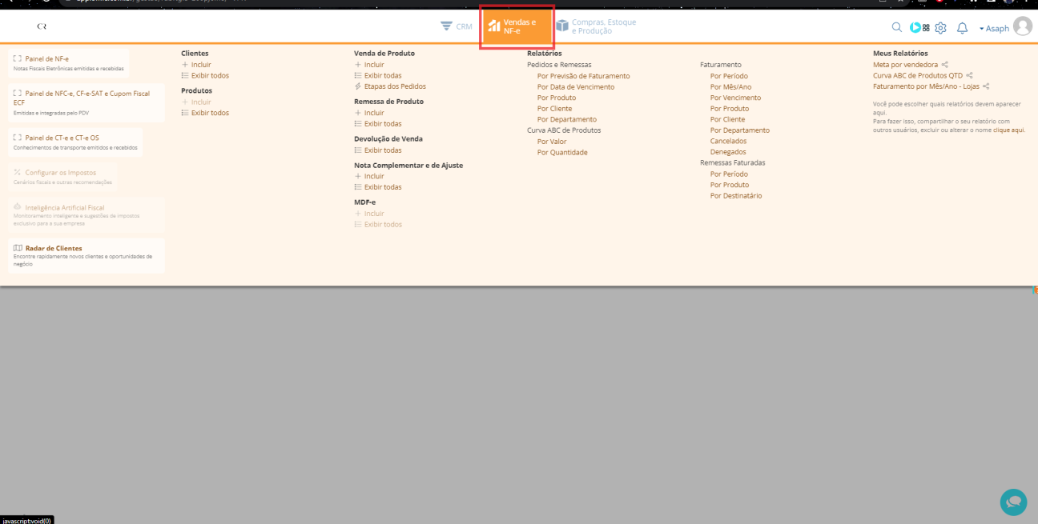

E clicar em Painel de NFC-e

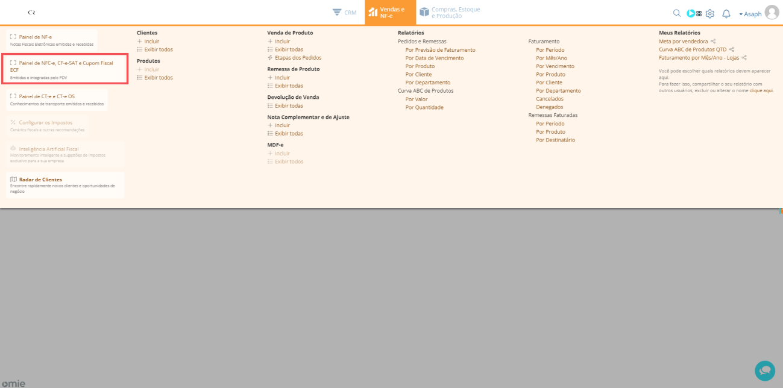

Após abrir o painel selecione o período desejado:

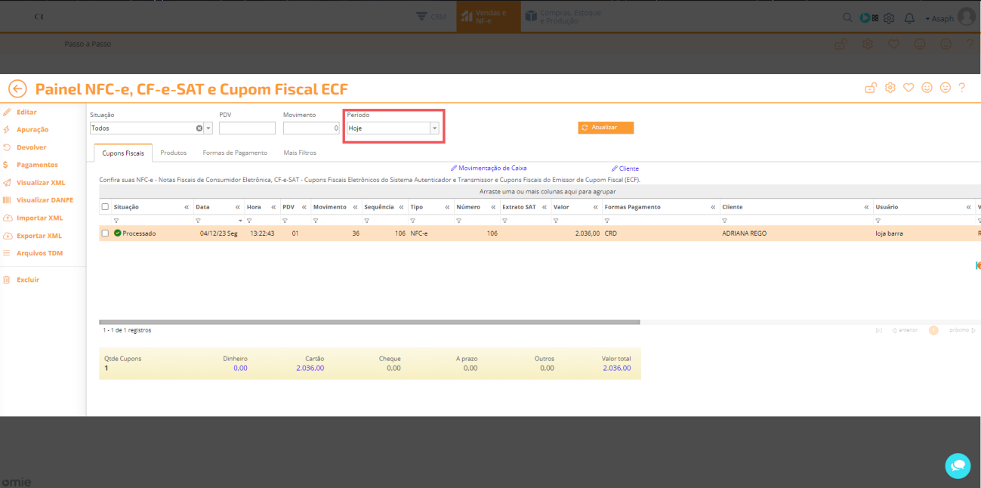

É possível filtrar notas por campos fazendo pesquisas nos campos a seguir:

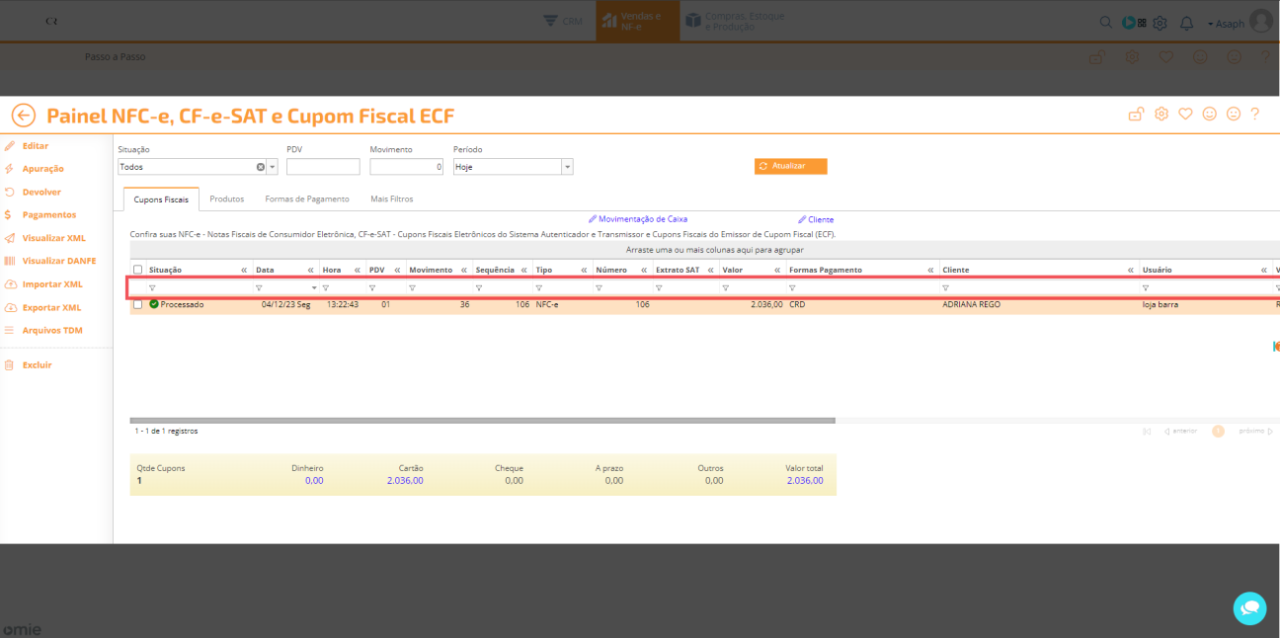

Após localizar a nota basta selecioná-la e clicar em devolver:

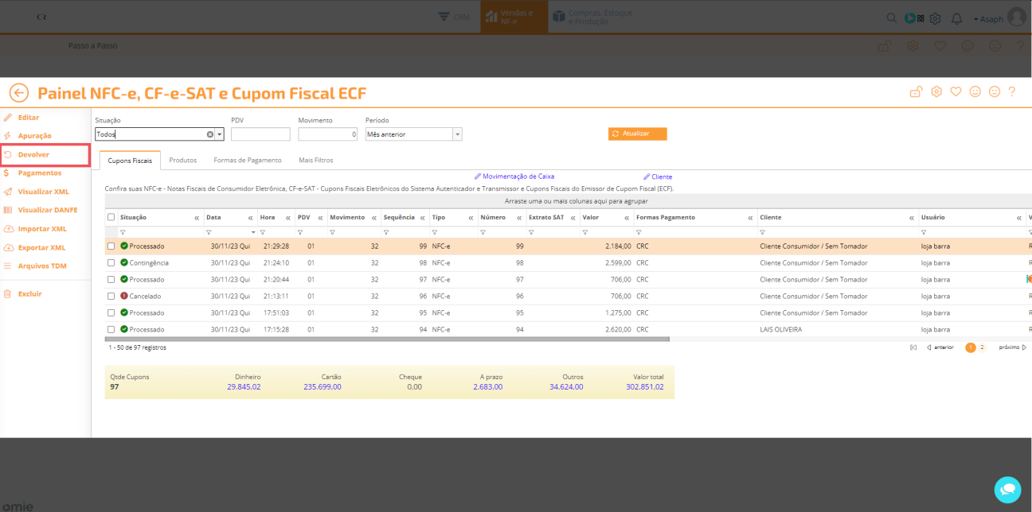

Aparecerá a seguinte tela, onde será necessário acessar o campo de informações adicionais:

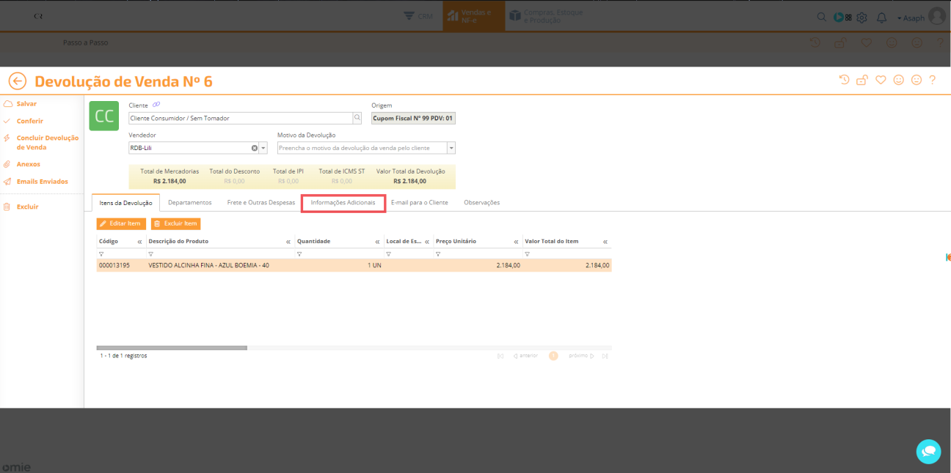

Conferir se a categoria e conta estão como na imagem abaixo.

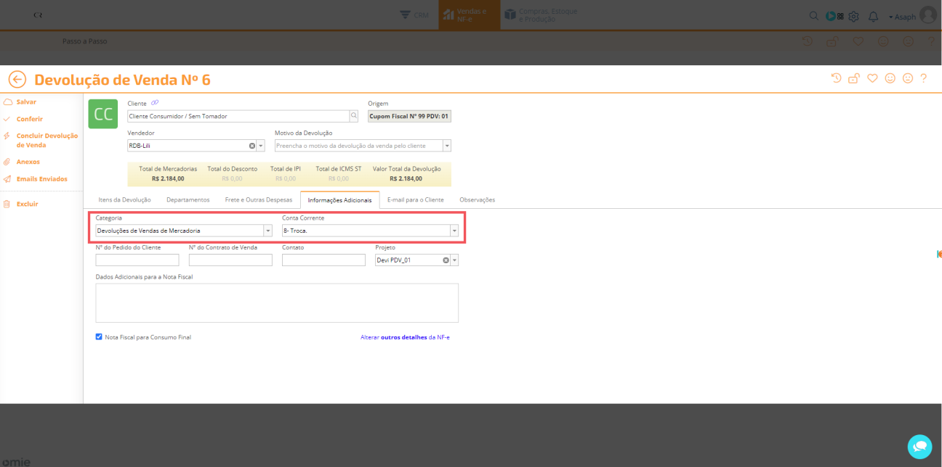

E clicar em Concluir para finalizar a devolução.

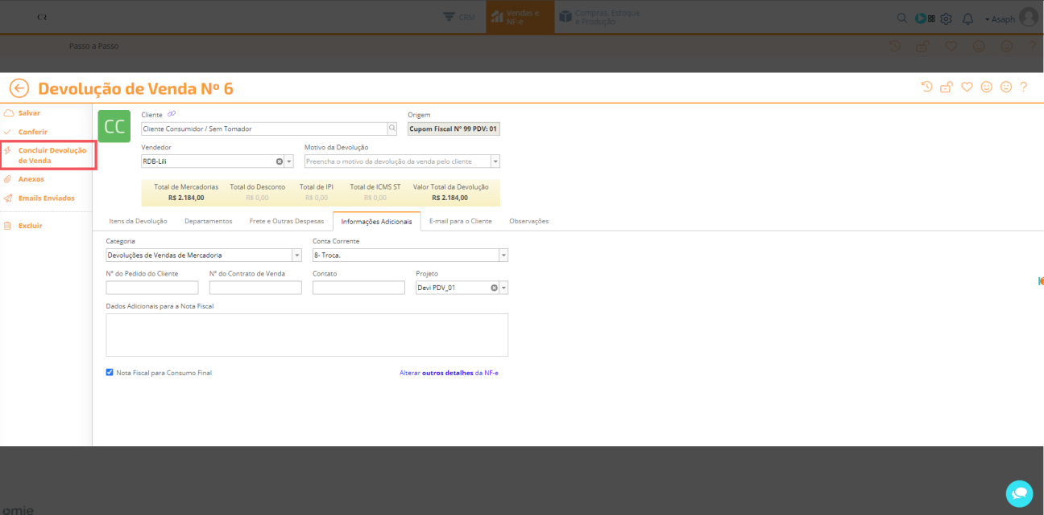

Depois de finalizada a devolução é necessário ir ao PDV e fazer o processo de venda até a escolha de forma de pagamento, onde será escolhida a forma de pagamento troca e inserido o valor correspondente à troca.

Se o saldo do cliente com a troca e o novo produto que ele levou tiverem preços iguais basta finalizar a operação.

Caso o valor do novo produto seja superior ao saldo, será inserido somente o valor do saldo e então confirmar o valor, a tela de pagamento aparecerá novamente para selecionar uma nova forma de pagamento e colocar novos valores.

Já se o valor for inferior ao saldo do cliente faremos a venda com a conta corrente trocar e daremos ao cliente um vale no valor correspondente. Essa diferença deve ser avisada ao Rodrigo para que ele mantenha controle dos saldos disponíveis.